УДК 631.559.2: 633.13

Продуктивность овса при совместном применении удобрений и регулятора роста

Федотова М.Ю.*, Виноградов Д.В.*, Гогмачадзе Г.Д.**, Балабко П.Н.***

*Рязанский государственный агротехнологический университет
** ФГУП «ВНИИ Агроэкоинформ»
*** МГУ им. М.В. Ломоносова

Аннотация

Целью исследований являлось изучение эффективности применения различных сочетаний удобрений и регулятора роста Эмистим, Р на повышение продуктивности овса районированного сорта Скакун, выращиваемого в Рязанской области.Отмечается положительное влияние предпосевной обработки зёрен овса сорта Скакун регулятором роста Эмистим, Р в дозе 1 мл/га на их полевую всхожесть, число продуктивных стеблей, сохранность растений и число зёрен в метёлке. По показателям: масса 1000 зёрен, длина метёлки и урожайность превалирующее влияние оказало совместное применение минеральных удобрений и предпосевной обработки Эмистим, Р в дозе 1 мл/га.

Ключевые слова: ОВЁС, УДОБРЕНИЯ, РЕГУЛЯТОР РОСТА, ПРЕДПОСЕВНАЯ ОБРАБОТКА, ПРОДУКТИВНОСТЬ, РЯЗАНСКАЯ ОБЛАСТЬ
___________________________________________________________________

Введение
На долю Российской Федерации приходится около 20% от мирового производства овса. В структуре посевных площадей овес в РФ занимает 10-12 %, что меньше ярового ячменя. И все же овес у нас следует считать важной зернофуражной культурой, так как он растет там, где другие культуры растут плохо. Основные площади посевов овса сосредоточены в более влажных и холодных районах страны. Овес, благодаря более мощной корневой системе, менее требователен к почвам, чем другие зерновые. Его можно возделывать на супесчаных почвах, участках с повышенной кислотностью [1-5].
Генетический потенциал продуктивности oвса в настоящее время ещё полностью не реализован, современные сорта имеют достаточно высокий потенциал по продуктивности.
В практике сельского хозяйства последнего времени защита растений от неблагоприятных погодных факторов, стимулирование их роста и, как следствие, увеличение урожайности и сопротивляемости заболеваниям всё чаще осуществляются при использовании в технологии возделывания растений современных регуляторов роста [6-9].
К настоящему времени среди соединений химического, микробного и растительного происхождения, которые обладают регуляторным действием, часто используются в сельском хозяйстве России: Эпин-Экстра; Циркон; Гумат-Байкал; Агат-25К; Гисинар; Эмистим, Р и другие [10-13].
Для сравнения влияния регуляторов роста, используемых при предпосевной обработке, на стимулирование процесса прорастания семян овса нами был проведён лабораторный опыт по каждому из вышеназванных препаратов в трехкратной повторности. В качестве объекта лабораторного исследования были выбраны семена овса ярового (Avenasativa) сорта Скакун, выращиваемого в хозяйствах Рязанской области. Наибольший стимулирующий эффект был достигнут при замачивании семян овса в растворе регулятора роста Эмистим, Р [11].
Цель наших исследований – дать оценку влияния стимулятора роста Эмистим, Р на рост, развитие и продуктивные показатели растений овса районированного сорта Скакун, выращиваемого в условиях Рязанской области.

Объекты и методы исследований
Исследования проведены в 2016-2017 гг. в условиях открытого грунта в Рязанском районе на поле опытной агротехнологической станции ФГБОУ ВО РГАТУ в соответствии с методикой Б.А. Доспехова. Система удобрений была рассчитана на основе агрохимического анализа при откопке шурфа серой лесной тяжелосуглинистой почвы с использованием метода элементарного баланса. Удобрения вносились на делянки в соответствии со следующими расчетными нормами: негашёная известь – 7,6 т/га; аммиачная селитра – 0,29 т/га; суперфосфат – 0,3 т/га; хлористый калий – 0,13 т/га.
Размещение вариантов систематическое. Агротехника – общепринятая для региона. Посев овса проводили в третью декаду апреля, норма высева всхожих семян – 6 млн. шт./га. Удобрения и известь (фон) вносили под предпосевную культивацию. После посева – обязательное прикатывание. Предпосевная обработка семян растений овса регулятором роста Эмистим, Р производилась в трёх вариантах доз, при этом доза в 1 мл/га рекомендована производителем.
Схема полевого опыта включала следующие варианты:
1. Контроль – без внесения удобрений и предпосевной обработки стимулятором.
2. Минеральные удобрения.
3. Минеральные удобрения + известь.
4. Предпосевная обработка Эмистим, Р в дозе 1 мл/га (без внесения удобрений).
5. Предпосевная обработка Эмистим, Р в дозе 0,75 мл/га (без внесения удобрений).
6. Предпосевная обработка Эмистим, Р в дозе 0,5 мл/га (без внесения удобрений).
7. Минеральные удобрения + предпосевная обработка Эмистим, Р в дозе 1 мл/га.
8. Минеральные удобрения + известь + предпосевная обработка Эмистим, Р в дозе 1 мл/га.

Результаты исследований
В 2016 году сложившиеся погодные условия негативно повлияли на урожайность в Рязанском регионе. В 2017 году погодные условия благоприятствовали росту зерновых, и был достигнут наивысший результат по урожайности за всю современную историю Рязанской области. Такие показатели отмечались лишь дважды: в 1973 и в 1987 годах [14].
В опытах в 2016 году максимальная полевая всхожесть отмечена при предпосевной обработке Эмистим, Р в дозе 0,75 мл/га (без внесения удобрений). В то же время минеральные удобрения + известь дали результат меньше контрольного. В 2017 году максимальная всхожесть – при предпосевной обработке Эмистим, Р в дозе 1 мл/га (без внесения удобрений), а при внесении только минеральных удобрений – результат меньше контрольного (рис. 1).
Максимальное число продуктивных стеблей на 1 м² в 2016 году – при предпосевной обработке Эмистим, Р в дозе 0,75 мл/га (без внесения удобрений), а минеральные удобрения + известь дали наименьший результат. В 2017 году максимальное число – при предпосевной обработке Эмистим, Р в дозе 1 мл/га (без внесения удобрений), а наименьший результат – минеральные удобрения + известь + предпосевная обработка Эмистим, Р в дозе 1 мл/га (рис. 1).
Сохранность растений овса в 2016 году максимальная – при предпосевной обработке Эмистим, Р в дозе 1 мл/га (без внесения удобрений), в то же время минеральные удобрения + известь дали наименьший результат. В 2017 году максимальная сохранность – при предпосевной обработке Эмистим, Р в дозе 1 мл/га (без внесения удобрений), а наименьший результат – минеральные удобрения + известь + предпосевная обработка Эмистим, Р в дозе 1 мл/га (рис. 1).
Продуктивная кустистость растений овса в 2016 году максимальная – при внесении только минеральных удобрений, а также минеральных удобрений + предпосевная обработка Эмистим, Р в дозе 1 мл/га, в то же время при предпосевной обработке Эмистим, Р в дозах 1 мл/га, 0,75 мл/га и 0,5 мл/га (без внесения удобрений) – наименьший результат, но больше контрольного. В 2017 году максимальная кустистость – при внесении только минеральных удобрений, минеральных удобрений + известь, при предпосевной обработке Эмистим, Р в дозах 1 мл/га и 0,75 мл/га (без внесения удобрений), а наименьший результат – при предпосевной обработке Эмистим, Р в дозе 0,5 мл/га (без внесения удобрений) – не отличается от контрольного (рис. 1).
По результатам проведённых исследований (рис. 2), число зёрен в метёлке овса в 2016 году максимальное – при предпосевной обработке Эмистим, Р в дозе 1 мл/га (без внесения удобрений), а наименьший результат, но больше контрольного, – при минеральных удобрениях + известь. В 2017 году максимальное число отмечено при минеральных удобрениях + известь, а наименьший результат, но больше контрольного, – при минеральных удобрениях + предпосевная обработка Эмистим, Р в дозе 1 мл/га.
Масса 1000 зёрен овса в 2016 году максимальная – при внесении только минеральных удобрений, а наименьший результат, но больше контрольного, – при предпосевной обработке Эмистим, Р в дозе 0,5 мл/га (без внесения удобрений). В 2017 году максимальная масса – при минеральных удобрениях + предпосевная обработка Эмистим, Р в дозе 1 мл/га, а наименьший результат, но больше контрольного, – при минеральных удобрениях + известь + предпосевная обработка Эмистим, Р в дозе 1 мл/га (рис. 2).
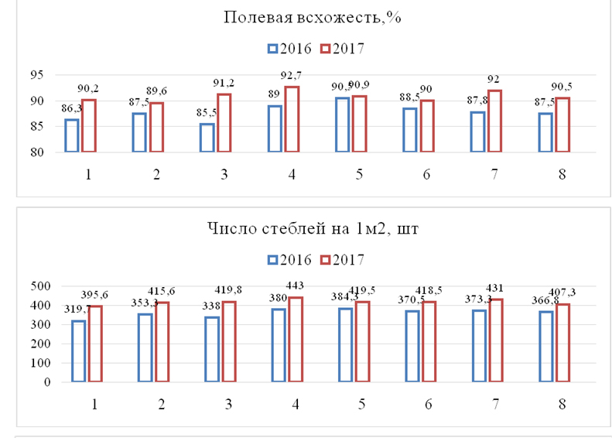
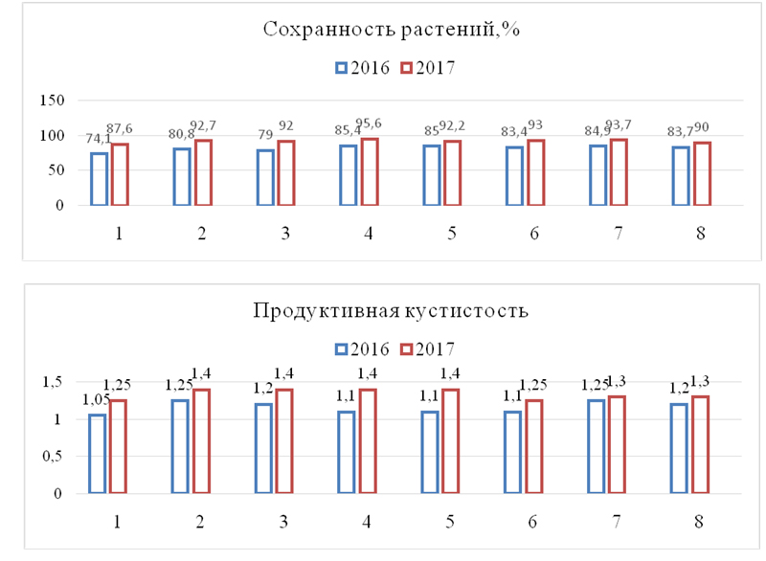
Рис. 1. Показатели роста и развития растений овса

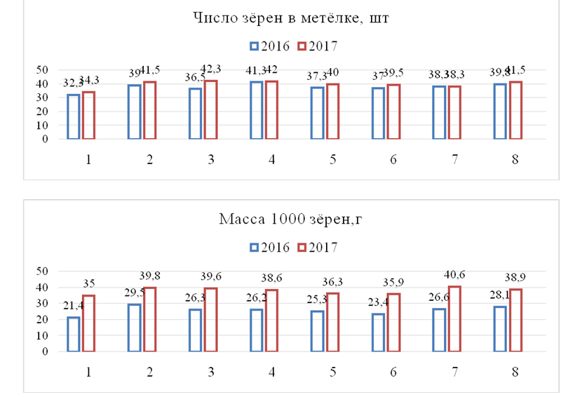
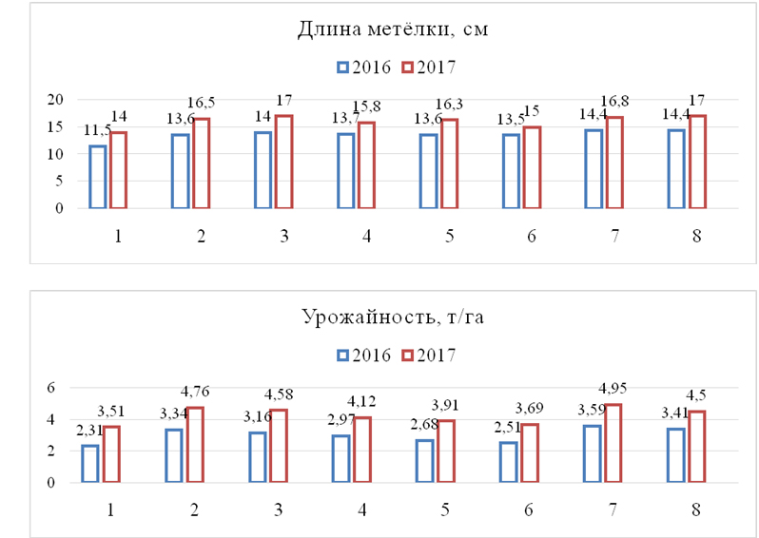
Рис. 2. Показатели элементов продуктивности овса

Длина метёлки овса в 2016 году максимальная – при минеральных удобрениях + предпосевная обработка Эмистим, Р в дозе 1 мл/га, при минеральных удобрениях + известь + предпосевная обработка Эмистим, Р в дозе 1 мл/га, в то же время наименьший результат, но больше, чем контрольный, – при предпосевной обработке Эмистим, Р в дозе 0,5 мл/га (без внесения удобрений). В 2017 году максимальная длина метёлки – при минеральных удобрениях + известь + предпосевная обработка Эмистим, Р в дозе 1 мл/га, а наименьший результат, но больше, чем контрольный, – при предпосевной обработке Эмистим, Р в дозе 0,5 мл/га (без внесения удобрений) (рис. 2).
Урожайность овса в 2016 году максимальная – при минеральных удобрениях + предпосевная обработка Эмистим, Р в дозе 1 мл/га, в то же время минимальная, но больше, чем контрольная, – при предпосевной обработке Эмистим, Р в дозе 0,5 мл/га (без внесения удобрений). В 2017 году максимальная урожайность – при минеральных удобрениях + предпосевная обработка Эмистим, Р в дозе 1 мл/га, а минимальная, но больше, чем контрольная, – при предпосевной обработке Эмистим, Р в дозе 0,5 мл/га (без внесения удобрений) (рис. 2).

Заключение
Отметим, что, по результатам исследований, применение извести на серой лесной тяжелосуглинистой почве совместно с минеральными удобрениями и даже в сочетании минеральных удобрений с предпосевной обработкой семян овса регулятором роста Эмистим, Р в дозе 1 мл/га, как и применение предпосевной обработки Эмистим, Р в дозах 0,75 и 0,5 мл/га без минеральных удобрений, не дают заметного положительного эффекта в сравнении с другими вариантами полевого опыта по рассматриваемым показателям овса.
В целом же за два года исследований на серой лесной тяжелосуглинистой почве отмечается положительное влияние предпосевной обработки зёрен овса сорта Скакун регулятором роста Эмистим, Р в дозе 1 мл/га на их полевую всхожесть, число продуктивных стеблей, сохранность растений и число зёрен в метёлке, даже в отсутствие минеральных удобрений. То есть растения овса становятся более мощными, сильными и вырастают более крупными. Так, по сравнению с контрольным вариантом, в вариантах с применением Эмистим, Р: полевая всхожесть возрастала от 2,7 до 4,3 %, число продуктивных стеблей – от 11,98 до 20,2 %, сохранность растений – от 9,13 до 15,25 %, а число зёрен в метёлке – до 27,86%.
По таким показателям как масса 1000 зёрен, длина метёлки и урожайность превалирующее положительное влияние оказало совместное применение минеральных удобрений и предпосевной обработки Эмистим, Р в дозе 1 мл/га, обеспечившее максимальную урожайность овса в 2016 году – 3,59 т/га (на 55,41% больше контрольного варианта), а в 2017 году – 4,95 т/га (на 41,03% больше контрольного варианта).
Таким образом, предпосевная обработка растений овса регулятором роста Эмистим, Р в дозе 1 мл/га совместно с оптимальным внесением минеральных удобрений увеличивает устойчивость растения к неблагоприятным погодным условиям (особенно в 2016 году) и стабильно повышает урожайность.

Список использованных источников

1. Безуглов В.Г., Гогмачадзе Г.Д. Минеральные удобрения и свойства почвы // АгроЭкоИнфо. – 2009, № 2. http://agroecoinfo.narod.ru/journal/STATYI/2009/2/st_12.doc.
2. Виноградов Д.В., Гусев В.И., Кузнецов Н.П., Степура Е.Е., Синиговец М.Е. Деградационные процессы почв и земельных угодий Рязанской области // АгроЭкоИнфо. – 2013, № 2. http://agroecoinfo.narod.ru/journal/STATYI/2013/2/st_15.doc.
3. Гогмачадзе Г.Д., Матюк Н.С., Полин В.Д., Коваленко Е.В. Изменение количественных и качественных характеристик состояния органического вещества // АгроЭкоИнфо. – 2015, № 6 (22). http://agroecoinfo.narod.ru/journal/STATYI/2015/6/st_31.doc.
4. Гогмачадзе Г.Д., Титов Г.А., Виноградов Д.В., Духанин М.Ю., Саранина А.В. Об экономических причинах экологических проблем сельского хозяйства // В сборнике: Общество, современная наука и образование: проблемы и перспективы сборник научных трудов по материалам Международной научно-практической конференции: в 10 частях. – 2012. – С. 50-51.
5. Щур А.В., Виноградов Д.В., Валько В.П. Влияние различных уровней агроэкологических нагрузок на биохимические характеристики почвы // Юг России: экология, развитие. – 2016, т. 11, №№ 4 (41). – С. 139-148.
6. Безуглов В.Г., Гогмачадзе Г.Д. Как повысить урожайность и получить экологически чистую продукцию яровых зерновых культур в Нечерноземье // АгроЭкоИнфо. – 2010, № 2. http://agroecoinfo.narod.ru/journal/STATYI/2010/2/st_18.doc.
7. Кирейчева Л.В., Нефедов А.В., Евсенкин К.Н., Ильинский А.В., Виноградов Д.В., Иванникова Н.А. Обоснование использования удобрительно-мелиорирующей смеси на основе торфа и сапропеля для повышения плодородия деградированных почв // Вестник Рязанского государственного агротехнологического университета им. П.А. Костычева. – 2016, № 3 (31). – С. 12-17.
8. Курчевский С.М., Виноградов Д.В. Улучшение малопродуктивных супесчаных дерновоподзолистых почв при внесении органо-минеральных удобрений и микробиологической добавки // Вестник Рязанского государственного агротехнологического университета им. П.А. Костычева. – 2014, № 1 (21). – С. 47-51.
9. Соколов А.А., Виноградов Д.В., Крючков М.М. Влияние предпосевной обработки семян ячменя биопрепаратами на продуктивность растений // Международный технико-экономический журнал. – 2015, № 5. – С. 93-99.
10. Федотова М.Ю., Виноградов Д.В. Экологизациязернопроизводства при активации семян овса под действием регулятора роста // В сборнике: Здоровая окружающая среда - основа безопасности регионов Материалы первого международного экологического форума в Рязани. – 2017. – С. 277-281.
11. Федотова, М.Ю. Стимулирование прорастания семян овса при обработке регуляторами роста // Знания молодых: наука, практика и инновации: Сборник научных трудов XVI Международной научно-практической конференции аспирантов и молодых учёных. Ч.1. Агрономические, биологические, ветеринарные науки. – Киров: Вятская ГСХА. – 2016. – С. 84-87.
12. Щур А.В., Валько В.П., Виноградов Д.В. Влияние способов обработки почвы и внесения удобрений на численность и состав микроорганизмов // Вестник Курской государственной сельскохозяйственной академии. – 2015, № 3. – С. 41-44.
13. Щур А.В., Виноградов Д.В., Валько В.П., Валько О.В., Фадькин Г.Н., Гогмачадзе Г.Д. Радиоэкологическая эффективность биологически активных препаратов в условиях Беларуси // АгроЭкоИнфо. – 2015, № 5. http://agroecoinfo.narod.ru/journal/STATYI/2015/5/st_20.doc.
14. Информационное агентство Regnum. Рязанская область бьёт рекорды по урожайности зерна: 2 млн. – не предел [Электронный ресурс] / ИА Regnum. – 2017. – Режим доступа: https://regnum.ru/news/2325504.html
=================================================================
Цитирование:
Федотова М.Ю., Виноградов Д.В., Гогмачадзе Г.Д., Балабко П.Н. Продуктивность овса при совместном применении удобрений и регулятора роста // //АгроЭкоИнфо. – 2017 №4. – http://agroecoinfo.narod.ru/journal/STATYI/2018/1/st_440.doc.

